EXE 01- Listar todos os produtos com a respectiva descrição de unidades

**RESP: SELECT COD_PRODUTO,unid_produto,desc_produto,valor_unit from produto**

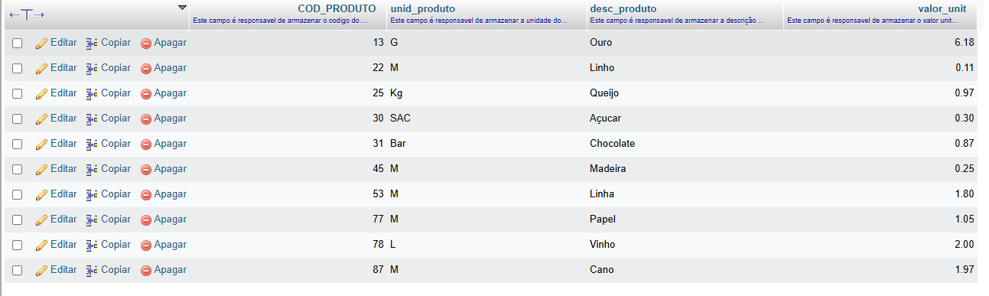

EXE 02- Listar a tabela cliente o CNPJ, o nome do cliente e o seu endereço

**RESP: SELECT cnpj,nome_cliente,endereco from cliente**

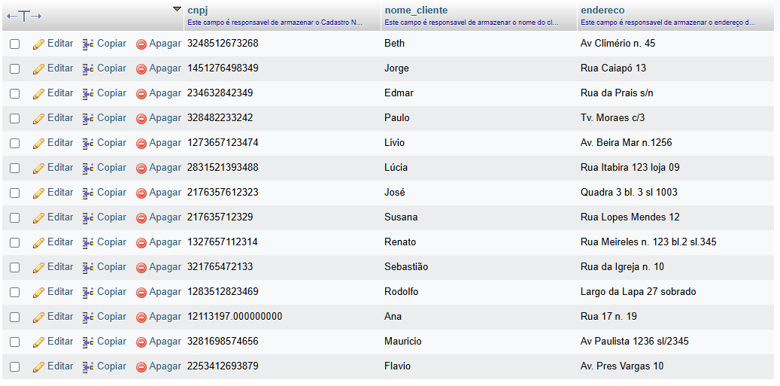

EXE 03- Listar todo conteúdo de vendedor

**RESP: SELECT COD_VENDEDOR,nome_vendedor,sal_fixo,faixa_comissao from vendedor**

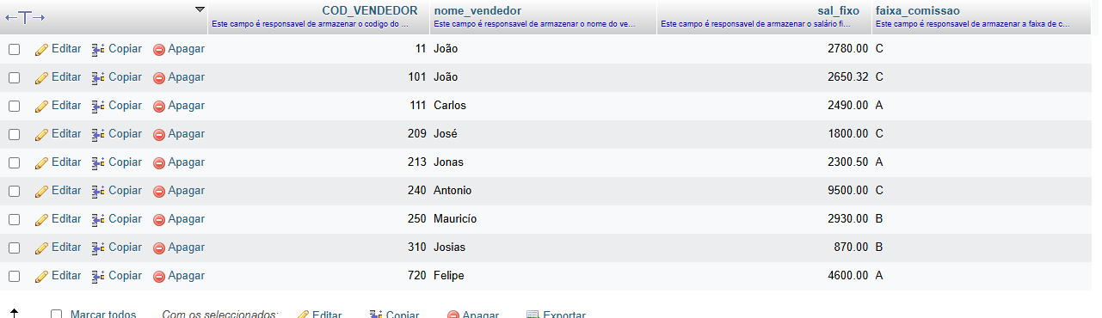

EXE 04- O SQL permite que se apresente a saída de um SELECT com cabeçalho e colunas ao nosso gosto

**RESP: COD_VENDEDOR AS numero, nome_vendedor as nome,sal_fixo AS Rendimentos, faixa_comissao AS comissão from vendedor;**

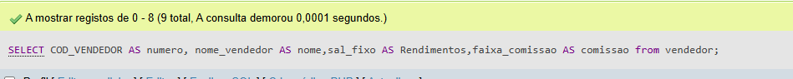

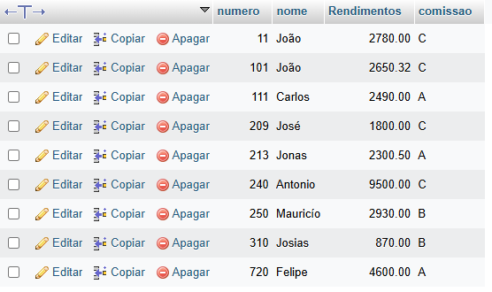

EXE 05- Traga o nome do vendedor como vendedor traga o salário fixo multiplicado por 2 e o cabeçalho como salario

**RESP: SELECT nome_vendedor AS vendedor, sal_fixo*2 AS salario from vendedor**

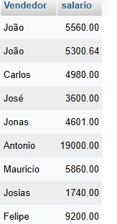

EXE 06-Listar o número do pedido o código do produto e a quantidade dos itens do pedido com a quantidade igual a 35 da tabela item de pedido

**RESP: SELECT NUM_PEDIDO,COD_PRODUTO,QtdeProduto from item_do_pedido where QtdeProduto = '35';**

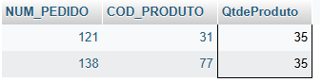

EXE 07- Liste os nomes e a cidade dos clientes que moram em Niterói

**RESP: SELECT nome_cliente,cidade from cliente where cidade ='niterói';**

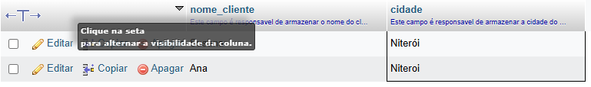

EXER 08 – listar os produtos que tenham unidade igual a M e valor unitário igual a 1 real e 5 centavos da tabela produto

**RESP: SELECT desc_produto from produto WHERE unid_produto = 'M' AND valor_unit = '1.05';**

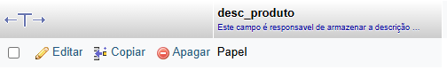

EXER 09 – Liste os clientes e seus respectivos endereços que moram em são Paulo ou estejam na faixa de cep entre 30077000e 30079000

**RESP: SELECT nome_cliente,endereco from cliente where (cep > '30077000' AND cep < '30079000') OR cidade ='são paulo';**

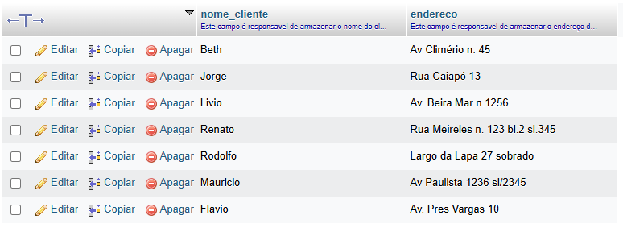

EXER 10 - Mostrar todos os pedidos que não tenham o prazo de entrega igual a 15

**RESP: SELECT NUM_PEDIDO from pedido WHERE prazo_entrega !=15;**

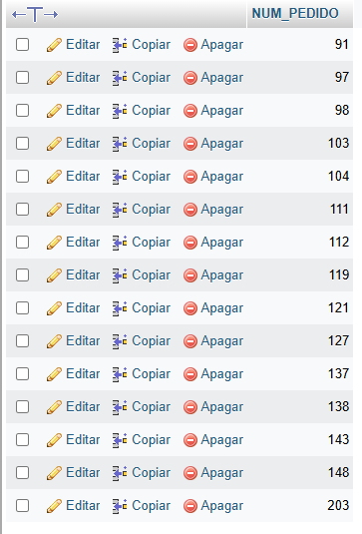

EXER 11 – Listar o código e a descrição dos produtos que tenham o valor unitário na faixa de 32 centavos até 2 reais

**RESP: SELECT COD_PRODUTO, desc_produto from produto WHERE valor_unit BETWEEN '0.32' AND '2.00';** 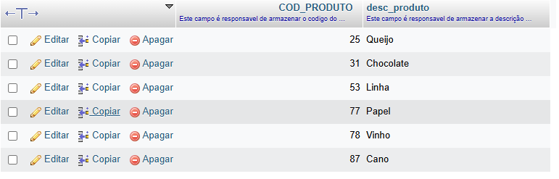

EXER 12 – Listar todos os produtos que tenham o seu nome começando com a letra Q

RESP: SELECT COD_PRODUTO, desc_produto from produto WHERE desc_produto LIKE 'Q%';

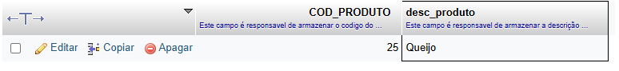

EXER 13 – Listar os vendedores que não começam com j ou o

**RESP: SELECT COD_VENDEDOR,nome_vendedor from vendedor where nome_vendedor NOT LIKE 'JO%';** 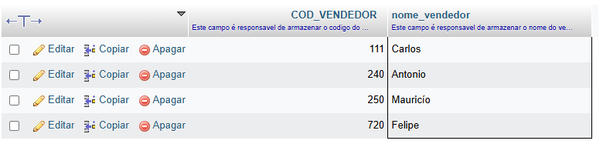

EXER 14 – Listar os vendedores em ordem alfabetica e que são da faixa de comissão A e B

**RESP: SELECT nome_vendedor from vendedor where faixa_comissao IN ('A','B') ORDER BY nome_vendedor;**

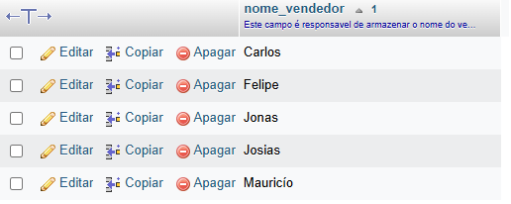

EXER 15 – Mostrar os clientes que não tenham inscrição estadual exibir todos os campos

**RESP: SELECT * from cliente WHERE ie IS NULL;**



EXER 16 – Mostrar em ordem alfabética a lista de vendedores e seus seguintes salários fixos

**RESP: SELECT nome_vendedor,sal_fixo from vendedor where sal_fixo ORDER BY nome_vendedor**

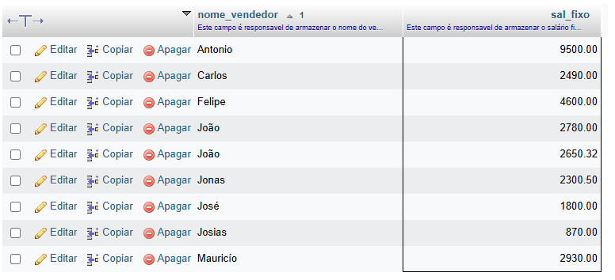

EXER 17 – Listar os nomes, cidades e estados de todos os clientes ordenados por estado e cidade de forma descendente.

**RESP: SELECT nome_cliente,cidade,uf from cliente order by uf desc, cidade desc;**

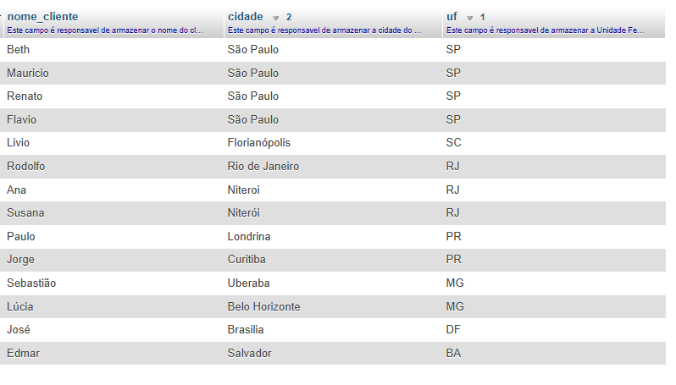

EXER 18 - Mostre a descrição e unitário de todos os produto que tenham a unidade N, em ordem de valor unitário ascendente

**RESP: SELECT desc_produto, valor_unit from produto where unid_produto = ‘M’ order by valor_unit** 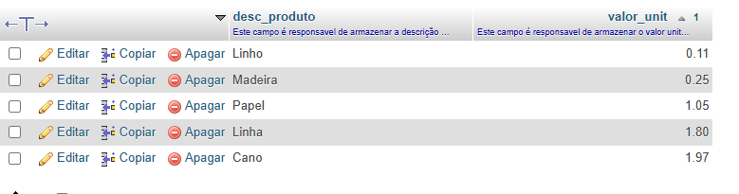

EXER 19 – Mostrar um novo salário fixo dos vendedores de faixa de comissão se, calculando com base no reajuste de 75% acrescimo de 120 reais de bonificação ordenar pelo nome do vendedor

**RESP: SELECT nome_vendedor, (sal_fixo *1.75) + 120 AS novo_salario_fixo from vendedor where faixa_comissao = 'C' order by nome_vendedor;** 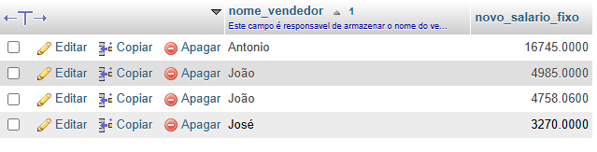

EXER 20 – Mostrar o maior e menor salário da tabela vendedores

**RESP: SELECT min(sal_fixo), max(sal_fixo) from vendedor;**



EXER 21 - Mostrar a quantidade total pedida para o produto vinho de código 78 para a tabela item de pedido

**RESP: SELECT SUM(QtdeProduto) from item_do_pedido WHERE cod_produto='78';**



EXER 22 – Qual a média do salário fixo dos vendedores

**RESP: SELECT AVG(sal_fixo) from vendedor**



EXER 23 – Quantos Vendedores ganham acima de 2500 acima de salário fixo

**RESP: SELECT COUNT(*) FROM vendedor WHERE sal_fixo > 2500;**



EXER 24 – Quais as unidades de produto diferentes na tabela produtos

**RESP: SELECT DISTINCT unid_produto from produto;**

